Kraków dnia: 2026-01-09

Szpital Miejski Specjalistyczny
im. Gabriela Narutowicza w Krakowie
ul. Prądnicka 35-37
31-202 Kraków

WYKONAWCY
ubiegający się o zamówienie publiczne

WYJAŚNIENIA TREŚCI SWZ-18
Dotyczy: postępowania o udzielenie zamówienia publicznego, prowadzonego w trybie przetargu nieograniczonego na ”Zakup i dostawa wyrobów medycznych dla Apteki Szpitala IV” – znak sprawy ZP/53/2025.
Zamawiający, działając na podstawie art. 135 ust. 6 ustawy z dnia 11 września 2019 r. Prawo zamówień publicznych udostępnia poniżej treść zapytań do Specyfikacji Warunków Zamówienia (zwanej dalej ”SWZ”) wraz z wyjaśnieniami:
Zwracamy się z prośbą o umieszczenie w umowie zapisu dotyczycącego minimum logistycznego tj. Zamawiający będzie składał zamówienie według bieżących potrzeb, przy czym wartość zamówienia jednostkowego nie powinna być niższa niż 500 zł netto?
Odpowiedź: Zamawiający nie wyraża zgody.

Pakiet 2, pozycja 1 - Czy Zamawiający dopuści opaskę kohezyjną, samoprzylepną, elastyczną, tkaną, która zawiera nylon, wiskozę i bawełnę, bez lateksu, nie przyczepia się do skóry, włosów?
Odpowiedź: Zamawiający dopuszcza przy zachowaniu pozostałych warunków SWZ.

Pakiet 4, pozycja 1 - Czy Zamawiający dopuści elastyczną siatkę o szerokości w stanie relaksacji 5cm-9,5cm x 10m?
Odpowiedź: Zamawiający nie dopuszcza, zgodnie z SWZ.

Pakiet 4, pozycja 2 - Czy Zamawiający dopuści elastyczną siatkę o szerokości w stanie relaksacji 6,5cm-13,5cm x 10m?
Odpowiedź: Zamawiający nie dopuszcza, zgodnie z SWZ.

Pakiet 5, pozycja 1 - Czy Zamawiający dopuści wycenę za opakowanie a'100 sztuk wraz z odpowiednim przeliczeniem zamwian6ych ilości?
Odpowiedź: Zamawiający dokona zmiany w załączniku nr 1 do SWZ w kolumnie „Cena jednostkowa netto za opakowanie” na „Cena jednostkowa netto”. Zmodyfikowany Załącznik nr 1 do SWZ Zamawiający zamieszcza na stronie internetowej prowadzonego postępowania https://e-propublico.pl oraz na stronie internetowej Zamawiającego http://narutowicz.krakow.pl. Asortyment należy wycenić na sztuki. Zamawiający dopuszcza opakowanie po 100 sztuk.

Pakiet 7, pozycja 1 - Czy Zamawiający dopuści zestaw o składzie:
1 x serweta wzmocniona na stół instrumentalny stanowiąca owinięcie zestawu o wymiarach 150 cm x 190 cm
1 x serweta urologiczna o wymiarach 220/270 cm x 210 cm zintegrowana z osłonami na kończyny, z otworem brzusznym o średnicy 8 cm oraz kroczowym o średnicy 5 cm, zintegrowana z bezlateksową osłoną palca do badania per rectum, oraz torebką do zbiórki płynów wyposażoną w filtr, troki do przywiązania do operatora, lejek do odprowadzania nadmiaru płynów oraz port do podłączenia drenów różnej wielkości
1 x taśma typu rzep 2x22cm
2 x ręcznik chłonny włókninowy o wymiarach 30 cm x 30 cm
Serweta główna wykonana z chłonnego i nieprzemakalnego laminatu dwuwarstwowego o gramaturze 60 g/m2.
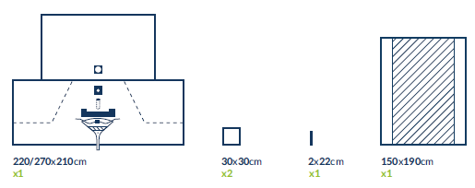

Odpowiedź: Zamawiający dopuszcza przy zachowaniu pozostałych warunków SWZ.

Pakiet 9, poz. 1 - Czy Zamawiający dopuści zestaw o składzie:
1 szt. Igła iniekcyjna w opakowaniu papier-folia 1,2mm x 40mm
1 szt. Igła iniekcyjna w opakowaniu papier-folia 0,8mm x 40mm
1 szt. Opatrunek foliowy z ramką i taśmą do opisu w opakowaniu papier-folia 10cm x 15cm
1 szt. Pęseta plastikowa dł. 12,5cm; polipropylen; kolor niebieski
10 szt. Tupfer gazowy bez nitki RTG 20cm x 20cm 17-nitkowa
10 szt. Kompres z gazy 7,5cm x 7,5cm 17-nitkowa, 8-warstwowa
1 szt. Serweta chirurgiczna 2-warstwowa bibułowo-foliowa 90cm x 75cm
1 szt. Serweta chirurgiczna 2-warstwowa bibułowo-foliowa 45cm x 75cm z centralnym otworem przylepnym o średnicy 8 cm
1 szt. Chwytak metalowy Pean dł. 13cm; stal nierdzewna
1 szt. Igłotrzymacz MAYO-HEGAR, metalowy dł. 13cm; stal nierdzewna
1 szt. Strzykawka dwuczęściowa w opakowaniu papier-folia poj. 10ml, Luer
1 szt. Strzykawka dwuczęściowa w opakowaniu papier-folia poj. 20ml, Luer
1 szt. Ostrze chirurgiczne nr 11
Opakowanie twardy blister dwukomorowy?

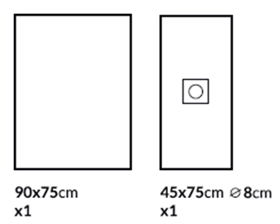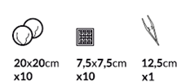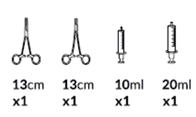
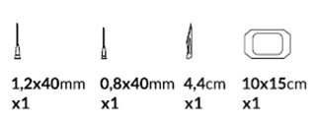

Odpowiedź: Zamawiający dopuszcza przy zachowaniu pozostałych warunków SWZ.

Pakiet 12, poz. 2 - Czy Zamawiający dopuści opatrunek z wymiarem warstwy chłonnej 4cm x 10cm?
Odpowiedź: Zamawiający dopuszcza przy zachowaniu pozostałych warunków SWZ.

Pakiet 12, poz. 4 - Czy Zamawiający dopuści opatrunek z wymiarem warstwy chłonnej 4cm x 15cm?
Odpowiedź: Zamawiający dopuszcza przy zachowaniu pozostałych warunków SWZ.

Pakiet 20, poz. 3 - Czy Zamawiający dopuści pakiet kompresów gazowych pakowanych po 10sztuk z jednoczesnym przeliczeniem zamawianych ilości?
Odpowiedź: Zamawiający nie dopuszcza, zgodnie z SWZ.

Pakiet 21, pozycja 1,2 - Czy Zamawiający dopuści przyrząd o następujących właściwościach:
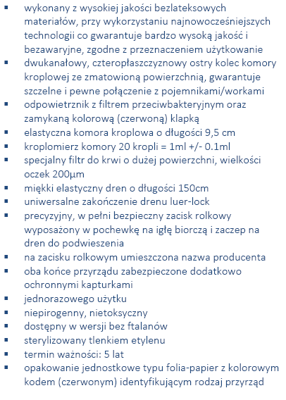
Odpowiedź: Zamawiający nie dopuszcza. Wymagania zostały określone w SWZ odrębnie dla poz. 1 oraz poz. 2.
Pakiet 21, pozycja 1,2 - Proszę o dopuszczenie przyrządów z komorą kroplową wykonaną z medycznego PCV, Zamawiający w SWZ nie stawia wymogu aby przyrządy w całości były wolne od PCV, dopuszcza przyrządy w których dren wykonany jest z PCV, co stanowi zaprzeczenie logicznym przesłankom zastosowania wymogu tylko komory bez PCV.
Odpowiedź: Zamawiający nie dopuszcza. Wymagania zostały określone w SWZ odrębnie dla poz. 1 oraz poz. 2.

Pakiet 21, pozycja 1,2 - Czy Zamawiający dopuści przyrząd o następujących właściwościach:

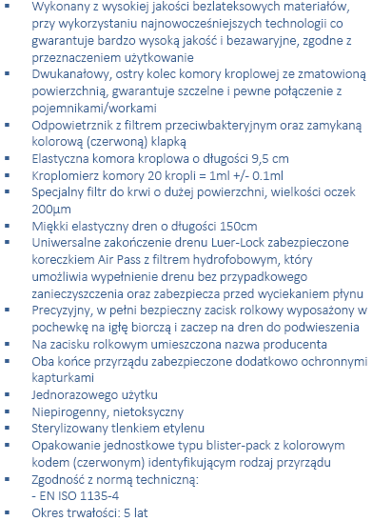

Odpowiedź: Zamawiający nie dopuszcza. Wymagania zostały określone w SWZ odrębnie dla poz. 1 oraz poz. 2.

Pakiet 21, pozycja 2 - Czy Zamawiający dopuści przyrząd z mlecznym kolcem?
Odpowiedź: Zamawiający nie dopuszcza, wymagania zostały określone w SWZ.

Pakiet 21, pozycja 2 - Czy Zamawiający odstąpi od wymogu dołączenia badań do oferty?
Odpowiedź: Zamawiający nie odstąpi, wymagania zostały określone w SWZ.

Pakiet 23, pozycja 1, 2 - Czy Zamawiający dopuści serwetę w rozmiarze 50 x 75 cm?
Odpowiedź: Zamawiający nie dopuszcza, zgodnie z SWZ.

Pakiet 23, pozycja 3 - Czy Zamawiający dopuści serwetę z 3 warstwowego laminatu na całej powierzchni (włóknina + folia + włóknina) o gramaturze 75g/m2?
Odpowiedź: Zamawiający dopuszcza przy zachowaniu pozostałych warunków SWZ.

Pakiet 23, pozycja 2, 4, 5, 6 - Czy Zamawiający dopuści serwetę z 2 warstwowego laminatu (włóknina + folia)?
Odpowiedź: Zamawiający dopuszcza przy zachowaniu pozostałych warunków SWZ.

Pakiet 23, pozycja 6 - Czy Zamawiający dopuści serwetę w rozmiarze 100 x 150 cm?
Odpowiedź: Zamawiający dopuszcza przy zachowaniu pozostałych warunków SWZ.

Przewodniczący Komisji Przetargowej
Agnieszka Biel

